Министерство образования и молодёжной политики
Свердловской области

Государственное автономное профессиональное
образовательное учреждение Свердловской области
«Красноуфимский аграрный колледж»
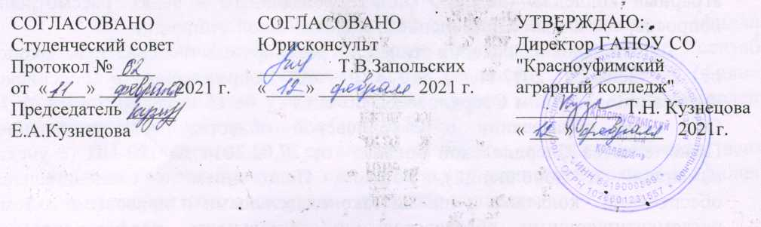

ПОЛОЖЕНИЕ
о стипендиальной комиссии

Красноуфимск 2021 г

1. Общие положения
1.1. Стипендиальная комиссия является коллегиальным органом государственного автономного профессионального образовательного учреждения Свердловской области «Красноуфимский аграрный колледж» (далее – колледж) и Ачитского филиала ГАПОУ СО «Красноуфимский аграрный колледж» (далее – филиал), созданным в целях рассмотрения вопросов, связанных с назначением академической стипендии.
1.2. Порядок назначения стипендий регулируется Федеральным законом от 29 декабря 2012 года № 273-ФЗ «Об образовании в Российской Федерации», Законом Свердловской области от 15 июля 2013 года № 78-ОЗ «Об образовании в Свердловской области», Постановлением Правительства Свердловской области от 27.02.2014 № 122-ПП (с учетом изменений и дополнений), Уставом, Положением о стипендиальном обеспечении колледжа и иными законодательными и правовыми актами, регламентирующими образовательную деятельность профессиональных образовательных организаций.
1.3. Стипендиальная комиссия колледжа (филиала) формируется ежегодно до 01 сентября и действует в течение всего учебного года.
1.4. Стипендии являются денежной выплатой, назначенной студентам колледжа, обучающимся по очной форме обучения на бюджетной основе.
1.5. Стипендии подразделяются на:
- академические стипендии, назначаемые в зависимости от успехов в учебе;
- социальные стипендии, назначаемые студентам, относящимся к категориям, указанным в п.5 ст. 36 Федерального закона от 29 декабря 2012 года № 273-ФЗ «Об образовании в Российской Федерации».
1.6. Основной задачей комиссии является назначение обучающимся академической стипендии.

3. Состав и структура стипендиальной комиссии

3.1. Стипендиальная комиссия колледжа (филиала) для назначения стипендий создается под председательством директора колледжа.
3.2. В состав Стипендиальной комиссии колледжа входят:
- директор колледжа (председатель комиссии);
- заместитель директора колледжа по учебной работе;
- заместитель директора колледжа по воспитательной работе;
- главный бухгалтер;
- заведующие отделениями;
- представитель студенческого совета колледжа
- секретарь учебной части

В состав стипендиальной комиссии филиала колледжа входят:
- директор колледжа (председатель комиссии);
- главный бухгалтер колледжа;
- руководитель филиала;
- педагог-организатор филиала;
- 2 представителя педагогического коллектива филиала;
- 2 представителя студенческого совета филиала.
3.3 Составы стипендиальной комиссии колледжа (филиала) утверждается приказом директора колледжа ежегодно не позднее 1 сентября.
3.4 Состав стипендиальной комиссии колледжа (филиала) утверждается на один учебный год директором колледжа по представлению заместителя директора по учебной работе.
3.5 Планирование и организацию работы, а также непосредственное руководство деятельностью стипендиальной комиссией колледжа (филиала) осуществляет их председатель – директор колледжа.

4. Основное содержание деятельности стипендиальной комиссии

4.1 Основным принципом работы стипендиальной комиссии является дифференцированный подход к начислению стипендии в зависимости от успеваемости студентов и их участия в научно-исследовательской, творческой, спортивной и др. жизни колледжа, города, области, РФ.
4.2. Стипендиальная комиссия осуществляет анализ успеваемости студентов за 1 и 2 семестры учебного года, рассматривает документы, представленные классными руководителями или студентами в комиссию, и принимает решение о назначении студентам академической стипендии.
5. Организация деятельности стипендиальной комиссии
5.1 Заседания стипендиальной комиссии проводятся в соответствии с графиком учебного процесса 2 раза в год.
5.2 Сведения об успеваемости студентов, их достижениях в учебной, творческой, спортивной, общественной деятельности в стипендиальную комиссию для назначения академических стипендий предоставляют классные руководители групп (в случае отсутствия классного руководителя – старосты групп).
5.3 Заседания стипендиальной комиссии оформляются протоколом, на основании которого издается приказ о назначении стипендии.
5.4 Заседание Стипендиальной комиссии является правомочным, если на нем присутствует более половины членов комиссии.
5.5 Студент, не согласный с решением стипендиальной комиссии колледжа вправе обратиться в Комиссию по урегулированию споров между участниками образовательных отношений.

6. Права и обязанности членов стипендиальной комиссии.

6.1. Члены стипендиальной комиссии имеют право:
- принимать решения о назначении академической стипендии;
- вносить предложения по формированию и организации работы стипендиальной комиссии;
- знакомиться с документацией, представленной классными руководителями и студентами в комиссию;
6.2. Члены стипендиальной комиссии обязаны:
- присутствовать на заседаниях стипендиальной комиссии;
- руководствоваться в своей работе нормативно – правовыми документами, указанными в п. 1.2 данного Положения;
- своевременно информировать студентов колледжа о решениях стипендиальной комиссии.

